**NetCat**

NetCat ermöglicht es über das Netzwerk zwischen zwei Terminals (auch Rechnerübergreifend) eine Verbindung aufzubauen. Über diese Verbindung kann Text in verschiedensten Formen (auch Files) versendet werden. Mit dem Befehl „nc“ können alle NetCat Befehle ausgeführt werden. Auch Webseiten können angefragt werden, jedoch nur mittels dem http-Protokoll, nicht https.

Als erstes fragen wir mittels eines GET Befehls eine Webseite an.

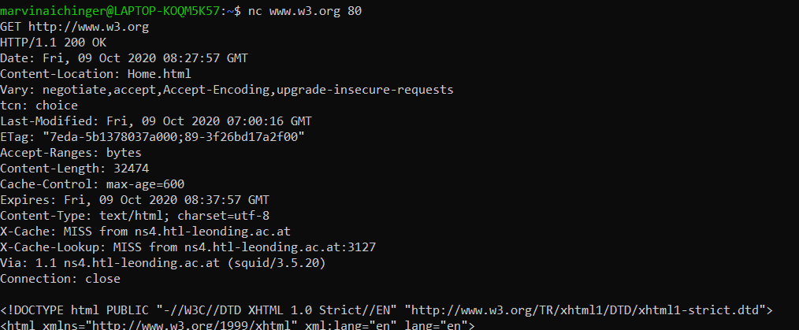Mit dem Befehl „nc <Domain> <Port>“ wird NetCat auf der entsprechenden Domain und dem Port (meistens 80) gestartet. Mit dem GET Befehl kann dann eine Seite angefragt werden. Zurück kommt dann die HTML Datei.

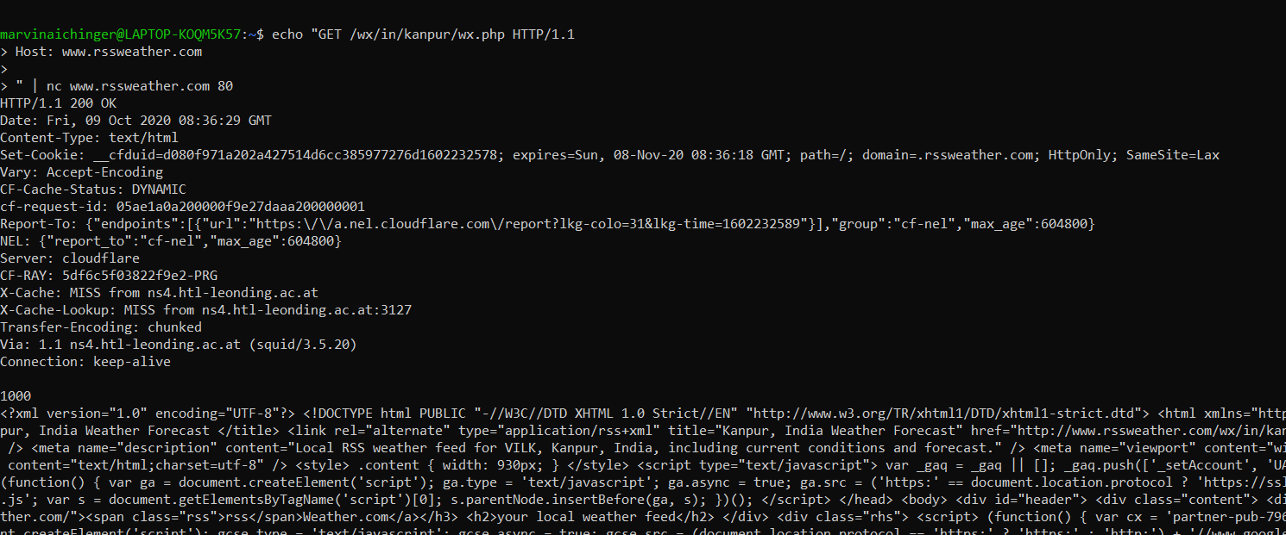Das Ganze kann auch mit einem Befehl gelöst werden. Wichtig dabei ist, dass in dem echo Befehl eine Leerzeile eingefügt wird, welche als drücken der Enter Taste fungiert. Mit der Pipe wird der echo Befehl dann auf NetCat weitergeleitet. Zurück kommt wieder ein HTML Text.

Wie wir bereits gesehen haben, kann man mit NetCat Text versenden. Das Nutzen wir jetzt um einen Chat zu bauen.

Zuerst muss ein Server erstellt werden: „nc -lv -p <Port>“.

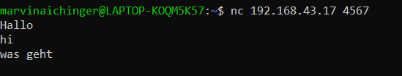Ein anderer Client (auch neues Terminal möglich) kann sich dann mit dem NetCat-Befehl von vorher verbinden und Text versenden.

Man kann mit NetCat aber nicht nur Text versenden, sondern auch Dateien.

Zuerst muss der Empfangende PC wieder einen Server erstellen. Diesmal muss er dann mit dem „>“ den empfangenen Datei-Text in eine Datei schreiben.

z.B.: „nc -lv -p 4000 > result.jpg “

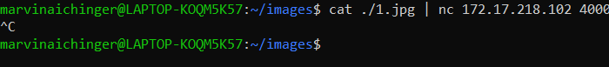Danach kann dann mit dem cat und dem nc Befehl eine Datei gesendet werden:

Um mehrere Dateien zu versenden kann der „tar“ Befehl verwendet werden. Der Empfänger muss einen Server erstellen. Diesmal muss dabei der „tar“ Befehl eingebaut werden:

„nc -l -p 4000 > result.tar.gz “.

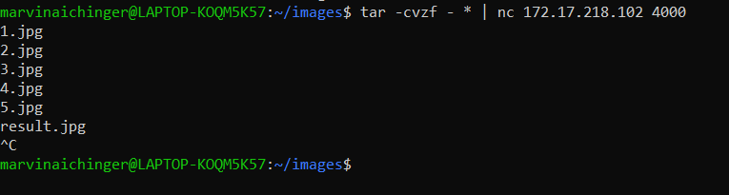Dann kann der Sender seine Dateien versenden.

Mit dem Befehl „tar -xzf result.tar.gz“ können die Dateien dann entpackt werden.